МАТЕМАТИЧЕСКАЯ МОДЕЛЬ РАСЧЕТА ПРОЦЕССА ГОРЯЧЕГО ИЗОСТАТИЧЕСКОГО ПРЕССОВАНИЯ ДЕТАЛЕЙ СЛОЖНОЙ ФОРМЫ ПРИ НАЛИЧИИ ПЕРИОДИЧЕСКОЙ СТРУКТУРЫ ЗАКЛАДНЫХ ЭЛЕМЕНТОВ

Анохина А.В., Головешкин В.А., Самаров В.Н.*, Селиверстов Д.Г.*, Raisson G.**

Московская Государственная Академия Приборостроения и Информатики,
г. Москва, Россия

*Лаборатория новых технологий – ЛНТ, г. Москва, Россия

**HTM-Tecphy, Nevers, France

РЕЗЮМЕ

В работе предлагается численный метод сведения задачи исследования процесса горячего изостатического прессования (ГИП) деталей сложной формы в условиях, близких к осесимметричным, к задаче исследования осесимметричного процесса ГИП некоторой анизотропной среды. Проводятся сравнения результатов расчета с экспериментальными данными.

1. ПОСТАНОВКА ЗАДАЧИ

Довольно широкий класс изделий, изготавливаемых методом порошковой металлургии, можно отнести к задачам, условно называемым размерности 2,5.
Термин размерность 2,5 связан с тем, что, по сути, эти задачи близки к осесимметричным, хотя в точной постановке являются трехмерными.
Схематично такие изделия можно представить как некоторую осесимметричную капсулу, заполненную порошковым материалом. При этом внутри порошкового материала имеется периодически расположенная структура закладных элементов. Периодичность понимается в том смысле, что каждый закладной элемент получается из предыдущего путем поворота относительно оси симметрии на одинаковый угол.
К такому классу изделий относятся, например, турбины с большим числом лопаток.
В процессе ГИП эта конструкция подвергается нагружению по некоторой программе. Под понятием процесса нагружения будем понимать изменение во времени внешнего давления и температуры. При этом изменение температуры происходит достаточно медленно, и будем считать, что она в каждый момент времени постоянна по объему конструкции. В процессе ГИП давления достигают величин порядка 1000 атмосфер, а температура – порядка 1000°С. В результате происходит спекание порошкового материала, и он превращается в монолит.
Из-за различия свойств порошка и закладных элементов и характера их взаимного расположения образованная ими конструкция обладает различными свойствами в различных направлениях, то есть в рамках рассматриваемой модели является фактически анизотропной средой.
Экспериментальные данные показывают [1], что, несмотря на очевидную трехмерность, макроформоизменение такой конструкции близко к осесимметричному, и локальные трехмерные эффекты вблизи границы порошковых и монолитных элементов являются незначительными. Это дает основания моделировать эту задачу как осесимметричную.
Замена трехмерной задачи осесимметричной объясняется двумя причинами. Первая из них очевидна – существенно упрощается математическое исследование процесса на ЭВМ и анализ результатов с приемлемой для практических целей точностью [1].
Вторая причина требует более детального обсуждения целей и особенностей задач моделирования процесса ГИП. Существенной особенностью задач исследования процесса ГИП порошковых материалов является наличие больших объемных деформаций и больших перемещений (начальная плотность порошкового материала обычно имеет порядок 0,65-0,7 от плотности монолита), т.е. исходная задача является геометрически и физически нелинейной.
Известно, что определяющие соотношения механики пористых сред (соотношения, определяющие связь тензора напряжений с параметрами, характеризующими состояние среды) являются приближенными для любых достаточно сложных процессов нагружения.
Для порошковой среды основными параметрами являются: плотность материала, температура, скорость деформации. В общем случае исследования процесса деформирования за пределом упругости достаточно точные определяющие соотношения можно построить при известной траектории деформирования в шестимерном пространстве деформаций [2]. Эти соотношения дают приемлемую точность в небольшой окрестности такой траектории. Погрешность определяющих соотношений, как правило, увеличивается с ростом размерности задачи. (Отметим, что в данном случае речь идет о размерности в пространстве деформаций). Рост погрешности определяющих соотношений связан с трудностью построения адекватных соотношений для сложных процессов нагружения. Поэтому любые результаты математического моделирования будут приближенными, и увеличение размерности задачи будет увеличивать ошибку, связанную с приближенным заданием определяющих соотношений.
В идеале задачей математического моделирования процесса ГИП порошковых материалов является правильное нахождение начальной формы капсулы с порошком по заданной конечной форме изделия и заданному процессу нагружения.
На практике, однако, решается прямая задача деформации некоторой конструкции, а требуемые начальные размеры определяются на основании построенного поля деформации. Окончательная конструкция капсулы рассчитывается после уточнения параметров математической модели по результатам сравнения с первой экспериментальной итерацией. Фактически предметом исследования является девиаторная составляющая тензора деформаций, поскольку шаровая компонента определяется из подобия.
С учетом вышеуказанных трудностей построения определяющих соотношений реальную задачу математического моделирования процесса ГИП можно сформулировать следующим образом. Первое – это получение хорошего первого приближения. Второе – это правильный учет влияния различных параметров на конечную форму изделия.
Получение достаточно хорошего первого приближения позволяет оценить траекторию деформирования и внести после сравнения с первой экспериментальной итерацией необходимые уточнения в определяющие соотношения, привязанные к конкретной траектории деформирования [2]. С учетом внесенных уточнений в определяющие соотношения второе приближение, как правило, дает результат, более близкий к реальной картине. Такой подход был сформулирован для более общего класса процессов в [2]. Из-за сложной картины процесса плохое первое приближение не дает возможности уточнения модели. Обычно математическое моделирование процесса ГИП происходит по следующей схеме. Создается некоторая математическая модель. На основании этой модели проводится расчет, и изготавливается деталь. Ее геометрические параметры сравниваются с требуемыми. Если они удовлетворяют требованиям, то деталь запускается в производство. В противном случае уточняется модель, и проводится следующая экспериментальная итерация. Обычно нужный результат достигается на третьей итерации.
Отметим, что из физических соображений понятно, что эта среда, осредняющая свойства порошка и закладного элемента, должна быть анизотропной. Причина анизотропии лежит в различных свойствах порошкового материала и закладного элемента и в характере их взаимного расположения. Тип анизотропии будет, прежде всего, определяться характером взаимного расположения этих материалов. В данной работе предполагается, что взаимное расположение порошкового материала и закладного элемента приближенно можно представить как объединение 2-х плоских слоев с параллельными границами, что характерно для изделий типа турбин с лопатками.
Далее остановимся на принципах разработки метода.
Метод разрабатывался применительно к уже хорошо отлаженным программам расчета осесимметричного процесса ГИП. Суть этих программ состоит в следующем. Для описания поведения порошкового материала при заданной траектории нагружения (давление, температура) используется эллиптическое условие текучести [3]
,
где σ - первый инвариант тензора напряжений, а - второй инвариант девиатора тензора напряжений; и – полуоси эллипса, которые являются экспериментально определяемыми функциями плотности порошкового материала ρ, привязанными к известной траектории нагружения; - предел текучести монолитного материала, который является известной функцией температуры.
Выбор такой модели описания свойств порошкового материала связан с тем, что как показывает опыт, основные неоднородности поля деформаций, которые влияют на конечную форму изделия, закладываются на начальной стадии процесса, то есть при относительно низких температурах, когда влияние эффектов диффузии и ползучести проявляется слабо.
Для закладных элементов и материала капсулы используется условие идеальной пластичности [4]
где T- предел текучести, который считается известной функцией температуры.
Кроме того, для закладных элементов и материала капсулы в предельном состоянии принимается гипотеза о несжимаемости.
Алгоритм решения задачи основан на методе конечных элементов и использует по сути идею метода упругих решений. Суть этого заключается в том, что алгоритм представляет итерационный процесс, где на каждом шаге итерации решается некоторая упругая задача, на основании решения упругой задачи уточняются деформационные характеристики, и процесс повторяется до сходимости.
Следовательно, метод должен включать: вычисление осредненного напряженно-деформированного состояния; вычисление напряженно-деформированного состояния в каждой компоненте, составляющей осредненную среду.

2. МЕТОД ПОСТРОЕНИЯ СВЯЗИ ОСРЕДНЕННЫХ СОСТАВЛЯЮЩИХ

Рассмотрим ячейку, состоящую из 2-х пластин с различными свойствами (рис.1). Ось Z перпендикулярна плоскости пластин. Упругие постоянные Ламе для каждой из компонент, образующих осредненную среду, обозначим соответственно , , , . Объемы каждой из составляющих обозначим соответственно , . Введем параметр .

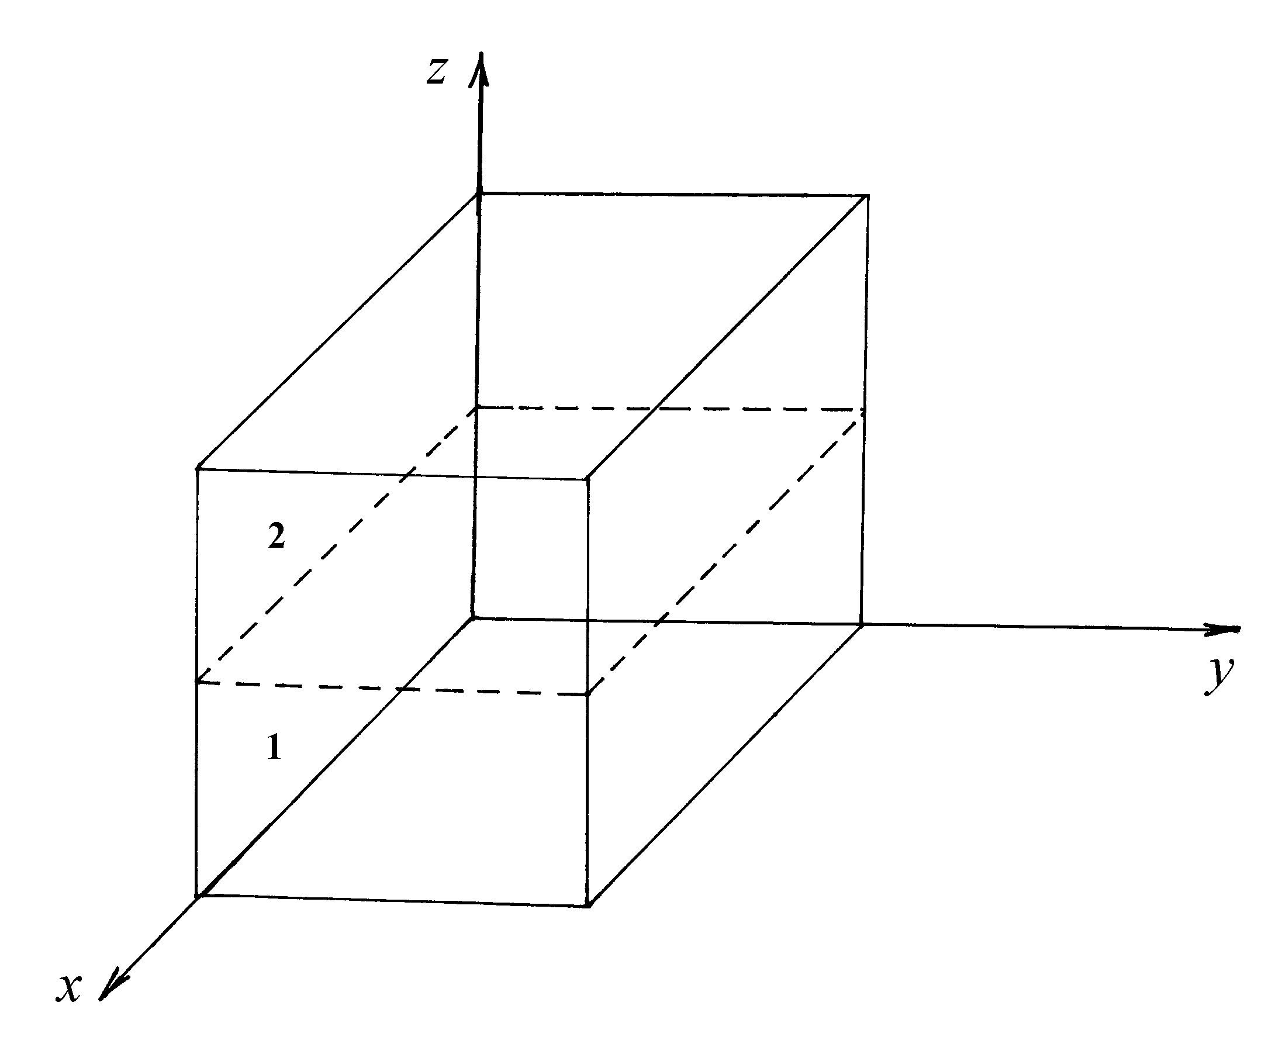
Рис.1.

Для сокращения записи и использования традиционных представлений метода конечных элементов МКЭ введем вектор напряжений и деформации . Под этими векторами будем понимать вектор-столбец размерности (6) с компонентами

=, =.
Через ,,, обозначим соответствующие векторы в каждой компоненте.
Осредненными величинами назовем =β+(1-β), =β+(1-β).
Для векторов ,, k=1,2, из закона Гука имеет место связь вида =, где () – симметричная матрица размерности (6X6), ненулевые элементы которой соответственно равны: ===, ===, ===.
Заметим, что из условий равновесия и непрерывности перемещений на границе слоев следует:
==, ==, ==,
==, ==, ==.
Тогда для осредненных значений векторов и можно установить приближенную связь вида =, где - аналогичная симметричная матрица, ненулевые элементы которой соответственно равны:
==,
=,
==,
=,
=,
==,
,
.
Как указывалось выше, что для построения итерационого процесса необходимо иметь соотношения, определяющие связь напряженно деформированного состояния в каждой компоненте с осредненными характеристиками.
Эта связь определяется следующими соотношениями: , где - матрица размерности (6X6), ненулевые элементы которой соответственно равны:
===1,
==,
=,
==.
Соответствующий вектор напряжений равен
(2.1)
Рассмотрим применение этой схемы к расчету процесса ГИП при изготовлении рабочего колеса турбины с лопатками. Предположим, что имеется значительное число пластин, периодически расположенных относительно оси симметрии. При этом плоскость пластин проходит через прямую, перпендикулярную оси симметрии и пересекающую ее. Угол наклона пластины к оси симметрии обозначим через ψ.
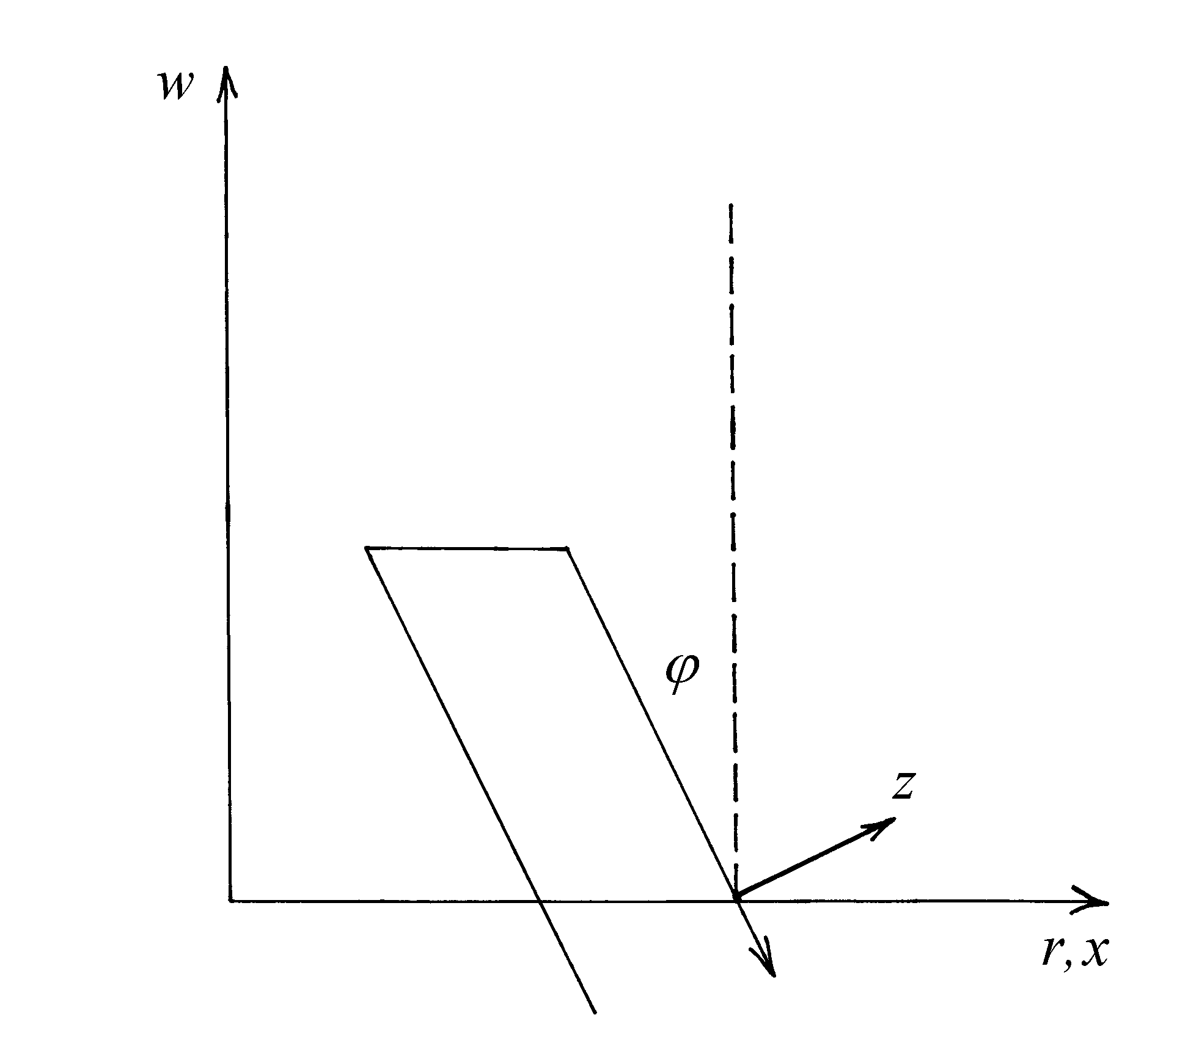
Рис.2. Схема для расчета матрицы жесткости.

Введем две системы координат: первая – цилиндрическая система координат (r,ϕ,w), вторая – локальная прямоугольная система координат (x,y,z), связанная с пластиной. При этом ось x совпадает с радиальной осью, ось z перпендикулярна плоскости пластины.
Поскольку моделируется осесимметричная задача, осредненные векторы напряжений и деформаций будут иметь по четыре координаты:
= =.
Используя известные формулы преобразования компонентов тензора при изменении системы координат имеем:
,, (2.2)
где и - соотвествующие векторы в системе координат (x,y,z); D()-матрица размерности (6X4) с ненулевыми элементами =1, ==, ==, =, =, =, =-.
Для обратного перехода имеем ,, где и -соответствующие векторы в системе координат (x,y,z); G() - матрица размерности (4X6) со следующими ненулевыми элементами: =1, ==, ==, =, =, =,
=-.
Тогда связь и определяется соотношением , где R - матрица размерности (4X4), при этом
R=GAD (2.3)
Полученная формула (2.3) связи осредненного (по элементу с анизотропными свойствами) тензора напряжений с осредненным тензором деформаций позволяет рассчитывать напряженно-деформированное состояние в элементарной ячейке. По известным осредненым характеристикам с помощью соотношений (2.1), (2.2) может быть рассчитано напряженно-деформированное состояние в каждой компоненте, составляющей эту ячейку. Это позволяет использовать метод упругих решений для исследования процесса ГИП.
Для проверки возможностей данного метода были проведены специальные эксперименты, В этих экспериментах в цилиндрическую капсулу был помещен закладной элемент, который по форме представлял собой кольцо, в котором до половины высоты были проделаны пазы под некоторым углом наклона ϕ
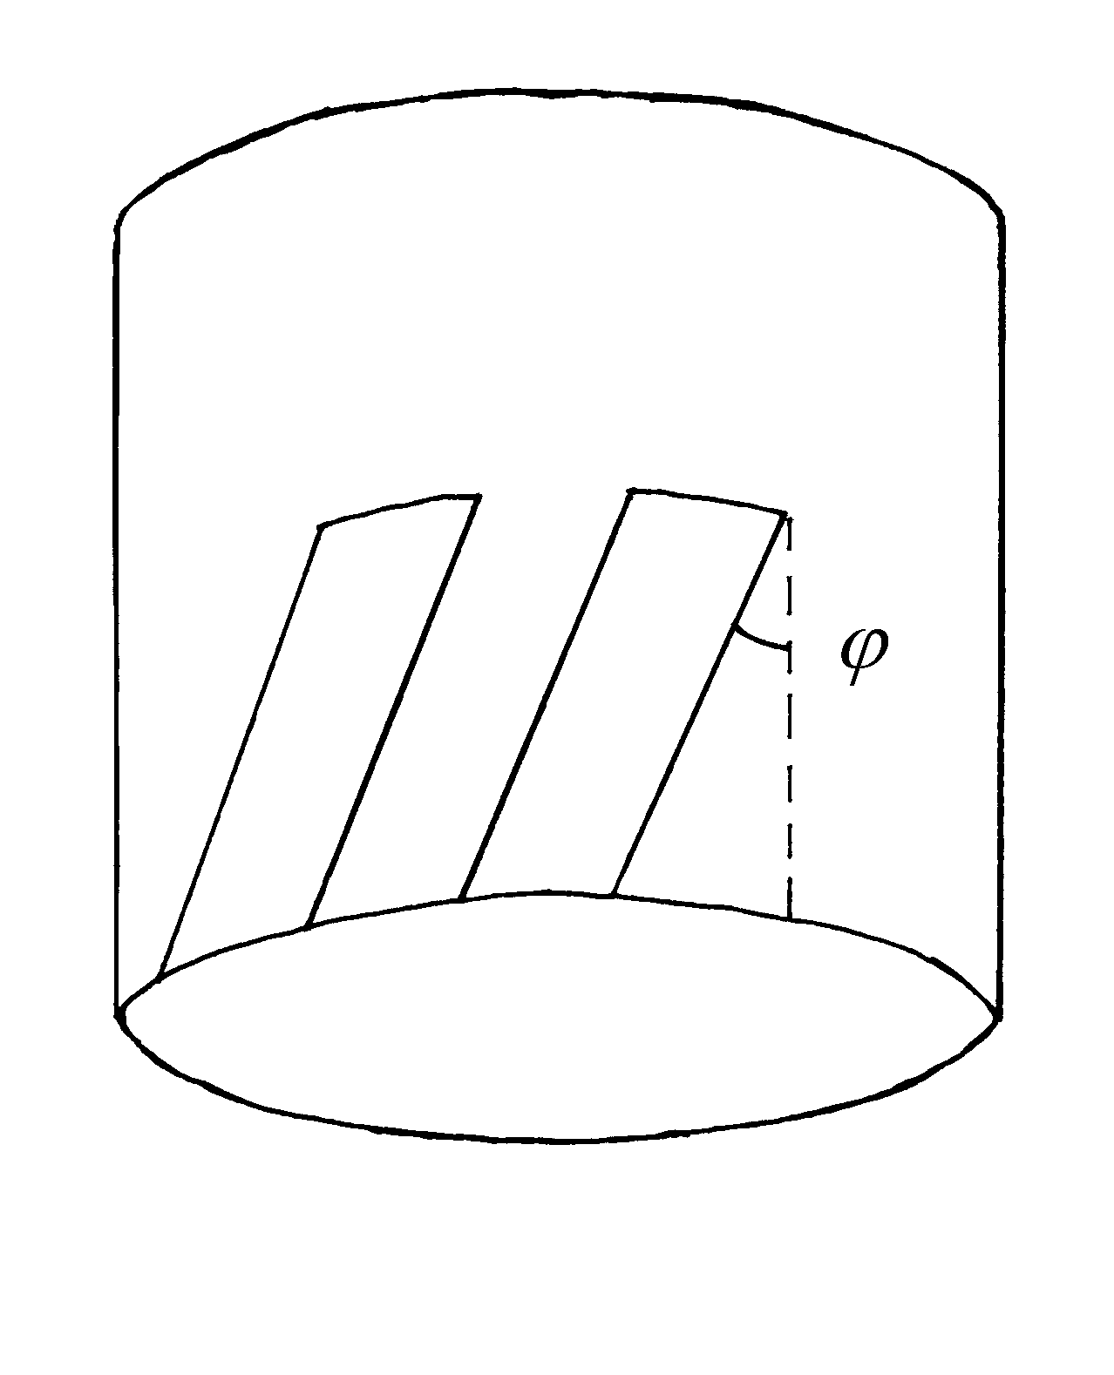
Рис.3.

Капсула заполнялась порошком и подвергалась ГИП. При этом деформация части закладного элемента с полостями, заполненными порошком, моделировалась по анизотропной модели. В процессе эксперимента исследовалось влияние объема выреза и его угла наклона на некоторые интегральные характеристики процесса ГИП.
Выбор такого эксперимента связан со следующими моментами. Верхняя и нижняя часть кольца имеют различную вертикальную и радиальную жесткость. Кроме того, понятно, что радиальная и вертикальная жесткость верхней части кольца зависят от угла наклона и объемной доли порошкового материала. Из-за разной радиальной жесткости верхней и нижней части проявляются дополнительные изгибные деформации, что усиливает эффект влияния указанных параметров на интегральные характеристики процесса.
В качестве интегральных характеристик процесса брались следующие параметры
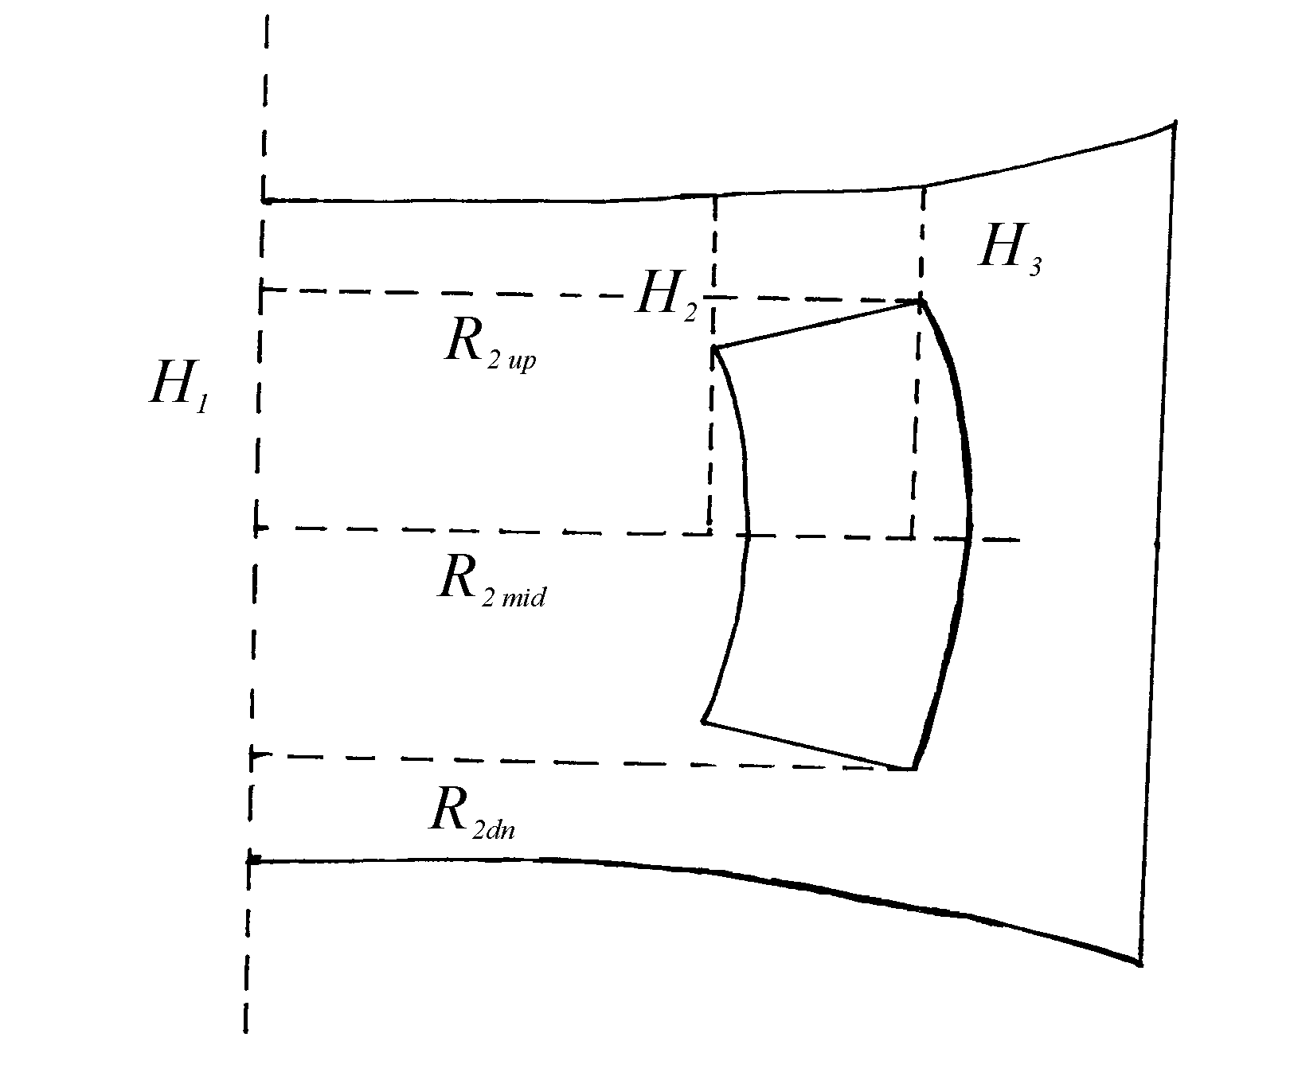
Рис.4.

- Вертикальная усадка капсулы на оси симметрии (расстояние отсчитывалось от середины закладного элемента, определяемое по границе выреза).
- Вертикальная усадка порошка на внутренней границе закладного элемента -.
- Вертикальная усадка порошка на внешней границе закладного элемента - .
- Радиальные усадки внутренней границы закладного элемента: - верхнего края, - середины, - нижнего края.
- Радиальные усадки внешней границы закладного элемента, аналогично, - , , .
При этом введены следующие обозначения:
β - относительный объем вырезов,
n - количество вырезов,
ϕ - угол наклона выреза.
Результаты эксперимента приведены в таблице 1. Результаты расчета приведены в таблице 2.
В эксперименте использовался материал ТА6V c начальной плотностью засыпки 0,66 от плотности монолита. Для закладного элемента использовалась сталь 18CD4(хромистая сталь). Для капсулы использовалась сталь XC18.
Размеры образца были следующие: Внутренний диаметр закладного элемента - 50мм, внешний его диаметр - 70мм, высота капсулы - 50мм, внутренний ее диаметр - 190 мм, толщина ее стенок - 5 мм, высота закладного элемента совпадала с внутренней высотой капсулы.

Таблица 1.

Результаты эксперимента.
NN | β | n | ϕ | Радиус |  |  |  |  |  | Высота
 |  |  |  | R_{1up} | R_{2up} | R_{1mid} | R_{2mid} | R_{1dn} | R_{2dn} | H₁ | H₂ | H₃
C5211 | 0 | 0 | 0 | 47,79 | 68,32 | 47,57 | 68,65 | 47,77 | 68,02 | 16,39 | 23,71 | 24,35
C5204 | 30 | 9 | 0 | 47,87 | 68,27 | 46,57 | 67,54 | 45,87 | 66,19 | 17,59 | 23,65 | 23,3
C5205 | 60 | 18 | 0 | 48,02 | 68,38 | 46,58 | 67,50 | 45,9 | 65,88 | 18,39 | 23,35 | 22,89
C5206 | 30 | 9 | 30 | 47,57 | 68,03 | 46,59 | 67,53 | 45,92 | 66,07 | 16,93 | 23,11 | 23,03
C5207 | 30 | 9 | 60 | 47,58 | 68,04 | 46,60 | 67,51 | 45,8 | 66,15 | 16,94 | 23,09 | 23
C5208 | 30 | 18 | 0 | 47,84 | 68,15 | 46,48 | 67,43 | 45,93 | 65,96 | 18,17 | 24,01 | 23,49
C5209 | 60 | 18 | 30 | 48,14 | 68,37 | 46,98 | 67,74 |  |  | 18,04 | 22,98 | 22,72
C5210 | 60 | 18 | 60 | 47,97 | 68,30 | 47,37 | 68,24 | 46,52 | 67,65 | 17,49 | 22,47 | 22,78

Таблица 2.

Результаты расчета.
NN | β | n | ϕ | Радиус |  |  |  |  |  | Высота
 |  |  |  | R_{1up} | R_{2up} | R_{1mid} | R_{2mid} | R_{1dn} | R_{2dn} | H₁ | H₂ | H₃
C5211 | 0 | 0 | 0 | 48,03 | 68,37 | 47,12 | 68,55 | 48,03 | 68,37 | 15,84 | 24,44 | 24,38
C5204 | 30 | 9 | 0 | 48,14 | 68,36 | 46,14 | 67,21 | 46,00 | 66,45 | 17,72 | 24,51 | 23,04
C5205 | 60 | 18 | 0 | 48,38 | 68,49 | 46,28 | 67,19 | 45,36 | 65,40 | 19,04 | 24,53 | 22,9
C5206 | 30 | 9 | 30 | 48,20 | 68,41 | 46,40 | 67,55 | 46,17 | 66,69 | 17,66 | 24,45 | 23,11
C5207 | 30 | 9 | 60 | 48,10 | 68,37 | 47,24 | 68,49 | 46,32 | 67,99 | 16,7 | 24,34 | 23,67
C5207b
C5208 | 30 | 18 | 0
C5209 | 60 | 18 | 30 | 48,32 | 68,47 | 46,75 | 67,57 | 45,90 | 66,08 | 18,65 | 24,47 | 23,22
C5210 | 60 | 18 | 60 | 48,20 | 68,41 | 47,48 | 68,53 | 46,10 | 67,54 | 17,59 | 24,34 | 23,88

Первая строка соответствует эксперименту без вырезов, проведенному для проверки точности описания результатов эксперимента исходными определяющими соотношениями. Анализируя результаты эксперимента, отметим, что величина чувствительна к параметрам ϕ и β. Это связано с тем, что вертикальная усадка на оси симметрии, в силу закона сохранения объема, определяется радиальной усадкой закладного элемента, которая существенно зависит от угла наклона вырезов и относительной концентрации материалов.
Можно отметить, что модель правильно определяет тенденцию увеличения радиальной жесткости кольца и уменьшения вертикальной с увеличением угла наклона выреза. С ростом угла увеличивается вертикальная усадка порошка на оси симметрии, и уменьшаются соответствующие радиальные усадки. Вместе с тем необходимо отметить, что приведенная модель дает некоторое завышение жесткости системы в направлении, перпендикулярном плоскости пластины, и занижение в направлении, параллельном ее жесткости.

ЛИТЕРАТУРА

- Samarov V., Seliverstov D., Kratt E., Raisson G. HIP of complex shape parts – the way to industrial technology through modeling and capsule design. Hot Isostatic Pressing ’99. Pekin: Intern.Acad. Publ., 1999.
- Ильюшин А.А. Пластичность (Основы общей математической теории), М., Изд-во АН СССР, 1963.
- Друянов Б.А. Прикладная теория пластичности пористых тел. М., Машиностроение, 1989, 164 с.
- Качанов Л.М. Основы теории пластичности, М., Наука, 1969.

Поступила в редакцию 4 сентября 2001 года.

